

**UNIVERSIDAD PRIVADA DE TACNA**

**FACULTAD DE INGENIERIA**

**Escuela Profesional de Ingeniería de Sistemas**

**Informe Final**

**Proyecto: Sistema Web de Búsqueda Inteligente y Seguimiento para la Gestión de Expedientes de la Dirección Regional de Tacna**

Curso: *Construcción de Software*

Docente: *Ing. Alberto Johnatan Flor Rodríguez*

Integrantes:

***José Manuel Contreras Murguía (2016056346)***

***Pedro Alberto Alférez Ponce (2020066317)***

**Tacna – Perú**

***2022***

|  |  |  |  |  |  |
| --- | --- | --- | --- | --- | --- |
| CONTROL DE VERSIONES | | | | | |
| Versión | Hecha por | Revisada por | Aprobada por | Fecha | Motivo |
| 1.0 | PAAP | JMCM | JMCM | 12/09/2022 | Versión Original |

Contenido

1. Antecedentes 3

2. Planteamiento del Problema 3

a. Problema 3

b. Justificación 3

c. Alcance 3

3. Objetivos 4

4. Marco Teórico 4

5. Desarrollo de la Solución 4

Análisis de Factibilidad (técnico, económica, operativa, social, legal, ambiental) 4

Tecnología de Desarrollo 4

Metodología de implementación (Documento de VISION, SRS, SAD) 5

6. Cronograma 5

7. Presupuesto 5

8. Conclusiones 5

Recomendaciones 5

Bibliografía 6

Anexos 6

# 1. Antecedentes

El sistema para la gestión y seguimiento para la DRET (Dirección Regional de Educación Tacna), es la solución para esta institución, ya que cuenta con un sistema en escritorio (Visual Basic), no cuenta con base de datos de expedientes, resoluciones.

# 2. Planteamiento del Problema

## a. Problema

 Se necesita a veces encontrar documentos o expedientes de un tema en particular debido a que hay mucha información es tedioso buscar, demorando mucho tiempo al personal encargado. También, encontramos gran cantidad de papeles en físico que se necesita convertirlo en digital, por ello resulta una débil correspondencia haciendo demoras en la información. Otro punto clave es la clasificación de expedientes de acuerdo a la privacidad del usuario.

El resultado es una serie de deficiencias en el procedimiento actual, afectando a los Stakeholders principales de este proceso, es decir, a la administración (Afecta la productividad), a Administrados (Ausencia de información respecto a su trámite) y a la calidad de servicio brindado por la Institución.

## b. Justificación

Se necesita a veces encontrar documentos o expedientes de un tema en particular debido a que hay mucha información es tedioso buscar, demorando mucho tiempo al personal encargado. También, encontramos gran cantidad de papeles en físico que se necesita convertirlo en digital, por ello resulta una débil correspondencia haciendo demoras en la información. Otro punto clave es la clasificación de expedientes de acuerdo a la privacidad del usuario.

El resultado es una serie de deficiencias en el procedimiento actual, afectando a los Stakeholders principales de este proceso, es decir, a la administración (Afecta la productividad), a Administrados (Ausencia de información respecto a su trámite) y a la calidad de servicio brindado por la Institución.

## c. Alcance

Con respecto al alcance del proyecto, será desarrollado en base a las especificaciones de los requisitos exigidos por la Institución, en donde el sistema será alojado en un servidor web y el acceso será desde cualquier terminal con conexión a internet mediante credenciales (usuario y contraseña). El Sistema para la Gestión y Seguimiento de RDR de Administrados en la Dirección Regional de Educación de Tacna, el cual cumplirá con las funciones específicas planteadas en los requerimientos Funcionales y no Funcionales.

# 3. Objetivos

* Agilizar el proceso mediante una búsqueda inteligente
* Aplicar metodología IA para clasificar documentos
* Automatizar expedientes y resoluciones a través de un sistema
* Conversión documental a un proceso de digitalizado
* Retroalimentar el algoritmo de búsqueda
* Preservar la información a lo largo del tiempo a través de la nube

# 4. Marco Teórico

# 5. Desarrollo de la Solución

## Análisis de Factibilidad (técnico, económica, operativa, social, legal, ambiental)

*REFERENCIA (INFORME FACTIBILIDAD – FACTIBILIDAD DEL PROYECTO - PAG. 7,9*

## Tecnología de Desarrollo

**La inteligencia artificial (IA):** Hace posible que las máquinas aprendan de la experiencia, se ajusten a nuevas aportaciones y realicen tareas como seres humanos. La mayoría de los ejemplos de inteligencia artificial sobre los que oye hablar hoy día – desde computadoras que juegan ajedrez hasta automóviles de conducción autónoma – recurren mayormente al aprendizaje profundo y al procesamiento del lenguaje natural. Empleando estas tecnologías, las computadoras pueden ser entrenadas para realizar tareas específicas procesando grandes cantidades de datos y reconociendo patrones en los datos.

**El NLP:** Interpreta datos basados tanto en voz como texto, con un claro predominio de este último. Explicado de forma sencilla, lo que hace es organizar/dividir el lenguaje en elementos más pequeños, los analiza para entender la relación entre ellos y, por último, aplica esos conocimientos a nuevos textos/audios.

**Spacy:** Es una librería de código abierto desarrollada en Python que ofrece una gran cantidad de opciones y funcionalidades para desarrollar proyectos enfocados al Procesamiento del Lenguaje Natural. Además de permitir crear modelos PLN desde cero, Spacy dispone de soporte nativo para más de 64 lenguajes diferentes.

**PDF2Image:** Librería escrita y desarrollada en Python que permite transformar documentos en formato PDF a una imagen en distintos formatos (JPEG, JPG, PNG, etc).

**C#:** Es una evolución que Microsoft realizó de este lenguaje, tomando lo mejor de los lenguajes C y C++, y ha continuado añadiéndole funcionalidades, tomando de otros lenguajes, como java, algo de su sintaxis evolucionada. Lo orientó a objetos para toda su plataforma NET (tanto Framework como Core), y con el tiempo adaptó las facilidades de la creación de código que tenía otro de sus lenguajes más populares, Visual Basic, haciéndolo tan polivalente y fácil de aprender como éste, sin perder ni un ápice de la potencia original de C. En la versión de .NET Core, se ha reconstruido por completo su compilador, haciendo las aplicaciones un 600% más rápidas.

## Metodología de implementación (Documento de VISION, SRS, SAD)

*REFERENCIA (ver anexos)*

# 6. Cronograma

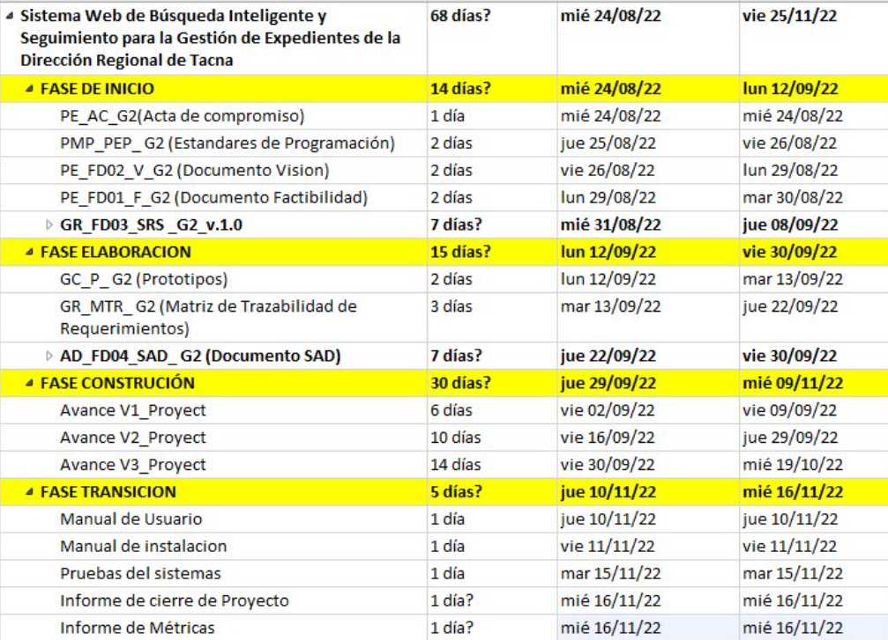

# 7. Presupuesto

Una vez realizada la estimación y la planificación temporal del proyecto, se va a llevar a cabo una estimación de los costes asociados al mismo. En este presupuesto se van a incluir tanto los costes de las herramientas (hardware y software), así como los costes de los recursos humanos necesarios para su realización.

REFERENCIA (DOCUMENTO FACTIBILIDAD – Pág. 8)

# 8. Conclusiones

El proyecto que realizamos ha contribuido de manera muy importante en el proceso de trámites esto permite agilizar y eliminar tareas repetitivas en el procedimiento de trámites de Resoluciones Directorales Regionales (RDR) que realiza la Dirección Regional de Educación (DRET) permitiendo aumentar la productividad y mejorando la reputación de la Institución. El sistema nos permite centralizar la información y desde este punto poder gestionarla y distribuirla de modo eficaz además de tener la información disponible cuando se requiera ya que se puede tener acceso a ella desde cualquier terminal con internet y con los privilegios ya asignados a cada tipo de usuario, esta es una gran ventaja ya que muchos de los funcionarios por ser personas vulnerables aún continúan realizando trabajo remoto.

En el momento de implementar la solución propuesta en el presente proyecto, además de una labor de desarrollo de software se realizó una actividad de investigación de tecnologías de desarrollo Web que permitió descubrir una gran variedad de funcionalidades que pueden ser implementadas contando con la base conceptual desarrollada en este trabajo.

# Recomendaciones

Una vez implementado el Sistema Propuesto, se considera necesario realizar charlas de inducción sobre el uso del sistema al personal relacionado con los trámites de resoluciones, para de este modo optimizar al máximo el buen uso de las funcionalidades del sistema.

se recomienda aprovechar las funcionalidades ya desarrolladas y expandirlas de tal forma que los servicios Web no solo proporcionen métodos de consulta sino también de almacenamiento de los datos desde la presentación, este beneficio abre la puerta a muchas ideas innovadoras que pueden ser aprovechadas por el desarrollador de la presentación ya que puede almacenar cualquier tipo de información.

# 

# Bibliografía

​gob.pe. (s.f.). *Gobierno Regional Tacna.* Obtenido de https://www.gob.pe/regiontacna

Mayorga, Y. R. (2019). *Técnica para identificar conflictos entre los requerimientos*. Obtenido de http://repositorio.unsa.edu.pe/bitstream/handle/UNSA/11021/ISflmayr.pdf?sequence=1&isAllowed=y

Rodriguez, A. P. (s.f.). *Sites Google.* Obtenido de https://sites.google.com/site/alfonsoperezr/investigacion/estructuracin-y-especificacin-de-casos-de-uos#:~:text=Los%20casos%20de%20uso%20son%20un%20tipo%20de%20requerimientos%20utilizados,hasta%20en%20sistemas%20de%20batch).

SUSALUD. (2019). *INFORME DE REQEURIMIENTOS.* Obtenido de https://www.enabel.be/sites/default/files/tenders/anexo_a_requerimientos_funcionales_y_no_funcionales.pdf

TORRES, R. E. (03 de Setiembre de 2020). *Scribd.* Obtenido de https://es.scribd.com/document/474702639/Requerimientos-grupo-5-docx

# Anexos

Anexo 01 Informe de Factibilidad

Anexo 02 Documento de Visión

Anexo 03 Documento SRS

Anexo 04 Documento SAD

Anexo 05 Manuales y otros documentos